TECHNOLOGIE | CLASSE DE 5 ^{EME} | Séquence 5 -  Fonctionnement d’un OST  Fonctions, solutions, constituants de la chaine d’énergie | Nom :  ………………………………….. | Date :  ……………………………..

Connaissances  Capacités | - Identifier des constituants de la chaine d’Energie d’un objet technique. (Fonctions de quelques constituants)  - Repérer différentes formes d’énergies
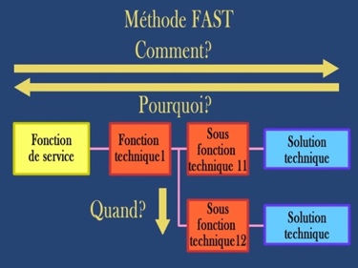
Problème ?

« En observant un objet technique, Nous pouvons percevoir que cet objet réalise plusieurs tâches pour aboutir au besoin » : Nous allons découvrir par le biais d’un diagramme FAST, l’antériorité des actions qu’il réalise et des solutions mises en œuvre
Consigne :

Condition de travail :
- Par équipe de deux élèves et en classe entière.
- Documents ressources : Cahier2techno.fr/

Situation Problème 1 : Le Détecteur Avertisseur autonome de fumée DAAF

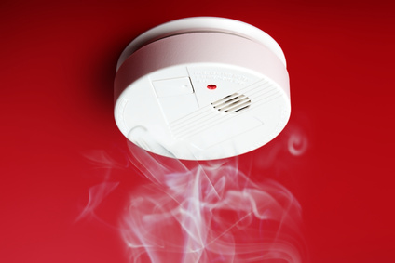
À quoi cet objet sert-il ?

Quelles sont les différentes actions qu’il réalise ?

En observant l’objet et en lisant la notice de cet appareil, pouvez-vous citer des éléments de cet objet ?

Complète le diagramme fonctionnel la maquette du DAAF
Fonction d’usage
Solutions techniques
Fonctions techniques

